WIn 8.1.1 Aufgaben - Netzwerke
Aufgabe 1
Du möchtest dein Zuhause für das digitale Zeitalter aufrüsten und ein Heimnetzwerk für den Internetzugriff aufbauen.
a) Skizziere deine Wohnung als Raumplan und überlege, welche Ausgestaltung die Netzwerk-topologie für dein Zuhause annehmen könnte! Ordne die Topologie einem Idealtyp zu!
b) Es wird ein DSL-Anschluss bestellt. Nenne die dafür erforderlichen Hardwarekomponenten und ihre Hauptaufgabe, um dein geplantes Netzwerk zu verwirklichen!
c) Skizziere den Aufbau (Topologie) dieses kleinen privaten Netzwerkes mit den entsprechenden Hardwarekomponenten!
d) Dein Drucker verfügt über einen USB-, einen Bluetooth- und einen Ethernet-Anschluss. Beschreibe die unterschiedlichen Arten und ihre Vorteile, wie dieser Drucker in das Netzwerk eingebunden werden kann, und entscheide, welche Lösung für o.g. Situation am sinnvollsten erscheint!
e) Recherchiere im Internet nach einem passenden Kombinationsgerät, das mindestens die Aufgaben eines Routers, WLAN-Accesspoints und Switch erfüllt und vergleiche mit einem evtl. zuhause vorhandenen Gerät. Untersuche die Geräte auf weitere, nützliche Funktionen und stelle zwei davon deinen Klassenkameraden vor! Wählt danach in 4er-Gruppen mittels Entscheidungs-matrix das jeweils beste Gerät aus!
f) Finde die IP-Adresse deines Rechners und die des Internetrouters (Standardgateway) in der Schule oder zuhause heraus! (unter Windows: Windowstaste halten und „R“ drücken bzw. im Startmenü unter „Ausführen“ – „cmd“ – „ipconfig /all“, eigene IP und Standardgateway)
g) Überprüfe, wie lange ein Datenpaket von deinem Rechner über das Internet bis zum Internet-server der Universität Bayreuth benötigt und welche IP-Adresse der Server hat! Prüfe auch die Dauer zu einem beliebigen, weiter entfernten Internetserver und das Resultat bei fehlender Internetverbindung bzw. einem Server im Offline-Zustand! (unter Windows: Startmenü – Ausführen – „cmd“ – „ping www.uni-bayereuth.de“)
Aufgabe 2
a) Beim bisherigen Festnetzanschluss konnte man schon zwischen analogem und digitalem (ISDN-) Anschluss wählen. Zuhause gab es in der Vergangenheit öfters Konflikte mit den Eltern, weil du das Telefon zu lange blockiert hast. Erkläre, warum nun ein ISDN-Anschluss angeschafft werden soll.
b) Der Internetprovider bietet dir die Möglichkeit, statt eines herkömmlichen Telefonfestnetz-anschlusses nun über das Internet mittels Voice over IP (VoIP) zu telefonieren. VoIP-Telefonie basiert auf der Rechnervernetzung im Internet. Beschreibe die Systematik eines Verbindungs-ufbaus für ein VoIP-Gespräch mit einem Freund in Amerika anhand der folgenden Skizze!

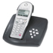
Gespräch von IP(USA) zu IP(D)
Router
Router
IP-Telefon in Amerika
Verbindungs-herstellung
Eigenes IP-Telefon
Telefon erhält IP-Adresse (USA)
Telefon erhält IP-Adresse (D)

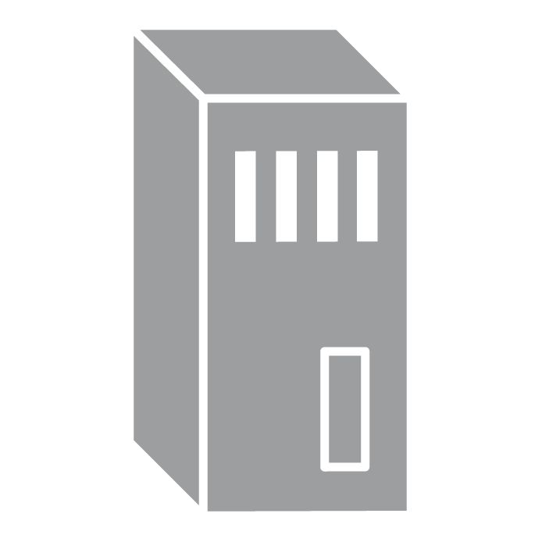
Anmeldung mit IP(D) am VoIP-Server
Anmeldung mit IP(USA) am VoIP-Server

c) Begründe kurz, warum VoIP-Telefonate und -Anschlüsse in der Regel günstiger sind als Festnetztelefonate und -anschlüsse! Recherchiere nach Preisangeboten für VoIP-Verbindungen!
d) Über ein VoIP-Telefon möchtest du einen Freund in deiner Stadt anrufen bzw. einen Notruf bei Stromausfall tätigen. Erläutere kurz mögliche auftretende Besonderheiten im Vergleich zur Festnetztelefonie!

Aufgabe 3
Deine Freunde laden dich zu einem Online-Spiel ein. Alle PCs sollen miteinander vernetzt werden, um auch gegeneinander spielen zu können. Du sollst nur deinen PC und ein LAN-Kabel mitbringen, um „den Rest“ wollten sich deine Freunde kümmern.
a) Beschreibe, was deine Freunde mit „Rest“ meinen und erkläre die Topologie eines für LAN-Partys typischen Computernetzwerks!
b) Für private Netzwerke sind IP-Adressen z.B. aus dem Adressbereich 192.168…. reserviert. Begründe, warum du deinem Rechner nicht irgendeine beliebige, feste IP-Adresse zuteilen, sondern idealerweise auf eine automatische, korrekte Adressvergabe zurückgreifen solltest!
c) Überprüfe deine öffentliche IP-Adresse, die dir dein Internetprovider bei der Interneteinwahl zuteilt (http://www.wieistmeineip.de/). Begründe, warum sich diese IP-Adresse mit fast jeder Einwahl ins Internet ändert und welche Vorteile eine feste öffentliche IP-Adresse hätte!

